Муниципальное автономное общеобразовательное учреждение

«Средняя общеобразовательная школа №36»

**Тема работы: Здоровый образ жизни в понимании младших школьников**

**Автор работы:**

Нятин Артём

ученик 2 класса «Б»

Руководитель:

Попова Оксана Юрьевна

учитель начальных классов

Кемерово 2024

**Оглавление:**

Введение……………………………………………………………………….3

1. Здоровый образ жизни: понятие и его составляющие…………………4
2. Факторы, влияющие на здоровый образ жизни ……………………….8
3. Здоровый образ жизни младших школьников: соблюдение норм и их понимание……………………………………………………………………..10

Заключение…………………………………………………………………….13

Список литературы……………………………………………………………14

**Введение**

В связи с быстрым развитием современного общества организм человека, особенно ребенка, находится под воздействием большого количества негативных факторов, рисков и нагрузок, влияющих на самочувствие и состояние здоровья. Сохранение здоровья школьников является одной из главных задач в современном российском обществе, так как здоровье подрастающего поколения определяет дальнейшее развитие общества, его будущее и потенциал. Школьный возраст является одним из самых благоприятных и важных периодов в жизни человека для формирования практических умений и навыков, необходимых для сохранения и укрепления здоровья, а также для ориентирования ребенка на правильную, сберегающую здоровье модель поведения. В формировании правильного образа жизни каждого школьника активно участвует не только семья, образовательная организация, но и интернет, в котором сейчас транслируются разные практики нездорового образа жизни.

В нашей жизни мы можем наблюдать парадоксальное явление: приобретет человек ценную вещь и начинает усердно за ней ухаживать. Например, ежедневно наводит в квартире порядок хозяйка, проводит профилактический ремонт приборов хозяин. Однако, к собственному же здоровью эти люди относятся небрежно: едят не вовремя и не в меру, часами просиживают у телевизора и интернета, что соответствующим образ влияет на их состояние.

**Цель работы** – изучение понимания здорового образа жизни у младших школьников.

**К задачам относятся:**

1. Охарактеризовать понятие и составляющие здорового образа жизни.
2. Описать факторы, влияющие на здоровый образ жизни.
3. Проанализировать здоровый образ жизни младших школьников, соблюдение ими норм ЗОЖ.

**Объектом исследовательской работы** является здоровый образ жизни.

**Предметом** является здоровый образ жизни младших школьников.

**Гипотеза исследования**: младшие школьники не соблюдают нормы здорового образа жизни.

1. **Здоровый образ жизни: понятие и его составляющие**

Человек – сложная и тонкая система, говорил И. П. Павлов[1], она способна к самовосстановлению[2]. Однако образ нашей жизни зачастую противоречит потребностям организма, а это приводит к заболеваниям, ухудшению самочувствия. Большинство людей вспоминают о необходимости заботиться о своем здоровье только тогда, когда заболеют. Ну, а вылечившись, тут же забывают о разумной профилактике и ничего не предпринимают, чтобы не допустить заболевания в дальнейшем.

В школе на уроках мы узнали много высказываний и поговорок о здоровом образе жизни. Например, В. Шепенберг говорил, что «здоровье – это ведь не пилюля, которую можно проглотить, с тем, чтобы потом уже о нем больше не заботиться. Пусть для моих тяжелых на подъем современников это прозвучит чересчур строго, но здоровье – это та вершина, которую каждый должен преодолеть сам и самое ценное у человека – это жизнь, самое ценное в жизни – здоровье!»[3]. А пословица «здоровье – всему голова» заставляет нас задуматься о том, как сохранить здоровье и его поддерживать.

Понятия «здоровье» и «здоровый образ жизни» тесно связаны друг с другом, но важно понимать их отличия. Понятие «здоровье» впервые было сформулировано Всемирной организацией здравоохранения (ВОЗ) в 1940 г. Согласно определению, данному Всемирной организацией здравоохранения: «Здоровье – это состояние полного физического, душевного и социального благополучия, а не только отсутствие болезни или физических дефектов». Так же в литературе встречаются множество других определений, в большинстве случаев авторы делают акцент на том, что здоровье отражает качество взаимодействия человека и окружающей его среды, а также способность организма сохранять устойчивость и постоянство при резких изменениях внешней среды. Итак, здоровье – сложное понятие, это не только отсутствие болезней, это состояние, определяемое не только характеристиками физического и душевного состояния, но и социальными показателями. А функции всех систем организма уравновешены с внешней средой, оказывающей зачастую противоречивое влияние на состояние конкретного человека.

Здоровый образ жизни (далее – ЗОЖ) концентрирует в себе образ жизни человека и его здоровье, то сеть выполнение всех обязанностей в повседневной жизни должно происходить в благоприятных условиях для здоровья человека.

По определению Всемирной организации здравоохранения (ВОЗ), **здоровый образ жизни** (ЗОЖ) – это оптимальное качество жизни, определяемое мотивированным поведением человека, направленным на сохранение и укрепление здоровья, в условиях воздействия на него природных и социальных факторов окружающей среды. Данные многочисленных исследований показывают, что здоровье человека в любом возрасте более чем на 50 % зависит от образа жизни. ЗОЖ делает возможным воплощение в жизнь многих планов и идей, а придерживающиеся его люди полны бодрости, здоровья, сил и энергии[4].

Важными составляющими или основными принципами ЗОЖ принято считать[5]:

1. Правильная социальная позиция (нравственность, правильные моральные ценности, этические ценности личности).

2. Соблюдение режима дня, труда и отдыха.

3. Физические нагрузки и двигательная активность в течение дня.

4. Стабильная, устойчивая позитивная психика.

5. Здоровое питание, соответствующее возрастным особенностям.

6. Отсутствие вредных привычек.

7. Личная опрятность, порядок, чистота, гигиена.

8. Укрепление здоровья при помощи закаливания.

Таким образом, под понятием «здоровый образ жизни» следует рассматривать совокупность повседневного образа жизни и мероприятий, поддерживающих и укрепляющих здоровье человека. Соблюдение основ ЗОЖ обеспечивает выполнение социальных функций, независимо от факторов, влияющих на личность. Исходя из этого, важно понимать, что формирование ЗОЖ необходимо начинать с самого раннего возраста, так как становление успешной личности начинается именно в этот период.

1. **Факторы, влияющие на здоровый образ жизни**

Поскольку здоровье человека зависит от контакта с внешней средой, к ***факторам, влияющим на здоровье,***можно отнести:

***1. Биологические*** (наследственность, возраст родителей и др.).

***2. Экология.*** В целом экологическую обстановку Кемеровской области следует оценить как неблагополучную. Основными причинами является высокая концентрация предприятий угледобывающей и металлургической промышленности. Кроме того, угольно-промышленный комплекс оказывает большое влияние на гидросферу: загрязняются грунтовые и сточные воды, меняются естественные водные ландшафты района. Вода в створах рек в местах отбора классифицировалась от умеренно загрязненной до очень грязной. Это обусловлено попаданием в водоемы бытовых стоков, а также стоков попадающих в период летних - осенних дождей в горные выработки ликвидируемых шахт[6]. Подвергаются негативному воздействию также земельные ресурсы, почвы подвергаются эрозии, уничтожается плодородный слой[7].

***3. Доступность медицины и состояние здравоохранения***. Так, в Кузбассе применяется практика профосмотра несовершеннолетних в возрасте от двух до 17 лет (согласно приказу Минздрава РФ) и он должен проводиться ежегодно. Состояние здоровья детей и подростков проверяют в лицензированных медкабинетах образовательных учреждений, так что ходить в поликлинику и отвлекаться от учебного процесса не нужно[8].

***4. Соблюдение режима питания, труда и отдыха***. В настоящее время специалистами разработаны правила здорового образа жизни (см. приложение 1). Но при этом современные исследователи утверждают, что основной проблемой у учащихся вторых классов являются хроническая усталость и несформированный режим дня (ненормированное пребывание перед телевизором, компьютером; отсутствие режима дня). Это отражается на здоровье детей: 72 % опрошенных второклассников постоянно жалуются на головные боли. В результате анкетного опроса было выявлено и то, что основополагающие аспекты здорового образа жизни и правила личной гигиены (поддержание рук в чистоте, уход за зубами и т. д.) знают и выполняют лишь 39 % обучающихся, что, как свидетельствует анализ медицинских карт детей, приводит к частым инфекционным и простудным заболеваниям. Также было выявлено и то, что 78 % процентов респондентов не знают правил здорового питания и не придерживаются их. Однако при этом младшие школьники проявляют интерес к активному здоровому образу жизни. Об этом свидетельствует тот факт, что более 88 % тестируемых проявили желание заниматься каким-либо видом спортом[9].

Конечно понимание и соблюдение норм здорового образа жизни детей зависит от их восприятия взрослыми. Всероссийский центр изучения общественного мнения (ВЦИОМ) в 2022 году проводил исследование посвященное ЗОЖ взрослых и, к сожалению, даже взрослые не всегда соблюдают здоровый образ жизни (см. рис. 1).

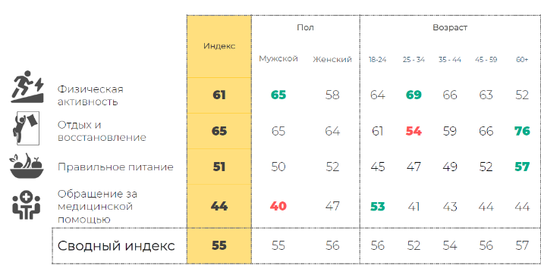

Рис. 1. **Индекс забыты о здоровье российских граждан[10]**

Согласно исследованиям, то, как человек организует свою жизнь, согласование времени на учебу, работу и отдых, оказывает определяющее влияние на его здоровье[11]. Большая часть заболеваний появляется из-за несоблюдения основ здорового образа жизни. Образ жизни современными специалистами представляется как комплексная, объединяющая знания об определенном виде реализуемой семьёй или человеком жизненной модели. Жизненная модель включает индивидуальные привычки, традиции, которые поддерживаются семьей, каждым конкретным членом семьи, его быт, отдых, удовлетворение материальных и духовных потребностей, распределение свободного времени, нормы и правила поведения.

1. **Здоровый образ жизни младших школьников: соблюдение норм и** их понимание

Для достижения поставленной цели автором работы был проведен анкетный опрос, посвященный ЗОЖ и его пониманию среди младших школьных школьников. Всего в опросе приняло участие 70 школьников, из которых 34 девочки и 36 мальчиков, учащихся 2 классов – 51, 3 классов – 19 учащихся.

На вопрос «Как ты проводишь свободное время?» ответы распределились следующим образом (см. рис. 1). К числу самых распространенных форм проведения свободного времени относятся: активное проведение времени, посещение кружков (29,4 %), гуляют с друзьями и играют в компьютерные игры – по 17,6 % опрошенных. К сожалению, очень редко кто проводит время с родителями – 7,1 % школьников.

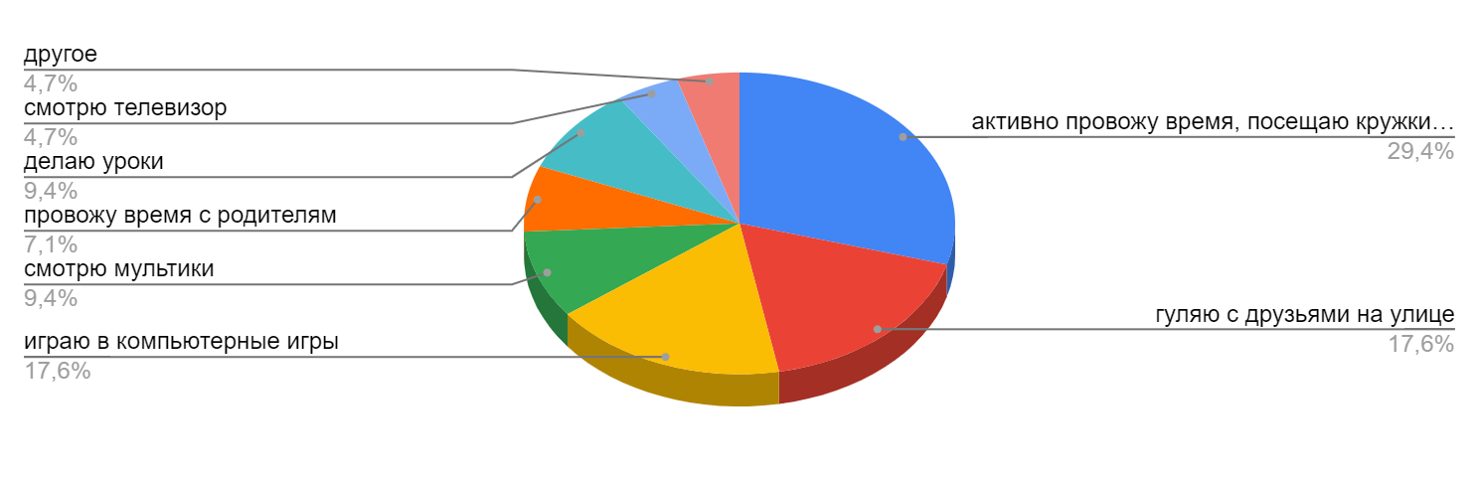

Рис.1 **Проведение свободного времени младшими школьниками**

Как понимают здоровый образ жизни? Мы спросили у школьников (см. рис. 2). Важность спорта подчеркнули – 54 респондента, правильное питание – 46 школьников, а также ежедневные прогулки – 33 ответа.

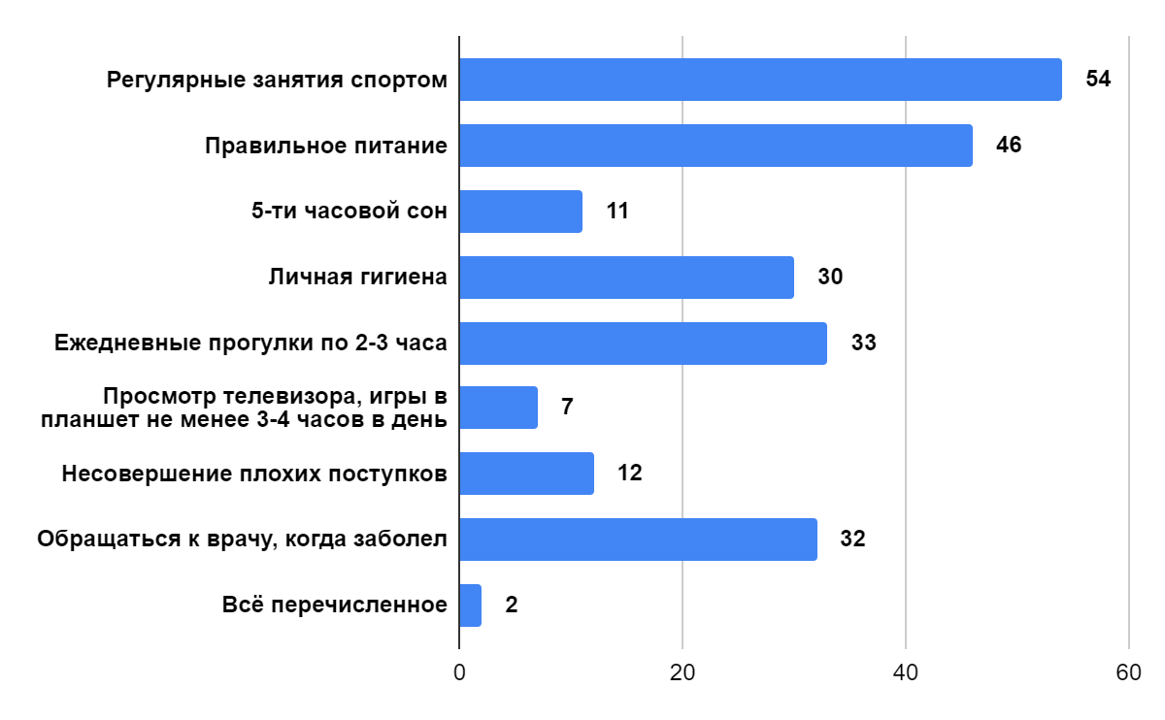

Рис. 2. **Компоненты здорового образа жизни в понимании школьников**

(в чел.)

Конечно, ЗОЖ зависит от питания, и мы спросили мнение школьников по этому поводу. Большинство именно так и думают (см. рис.3).

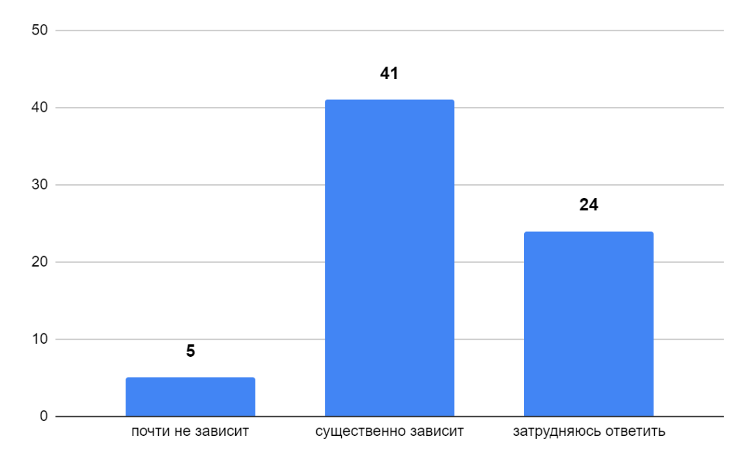

Рис.3. Распределение ответов на вопросов: «**Насколько сильно здоровье человека зависит от правильного питания**» (в чел.)

Мы попросили школьников выбрать те пункты, в которых говорится о правильном питании. Прежде всего школьники считают, что нужно питаться 4-5 раз в день (30,2 %), питание должно быть разнообразным (29,4 %), а также не нужно переедать (28,6 %) (см. рис. 4).

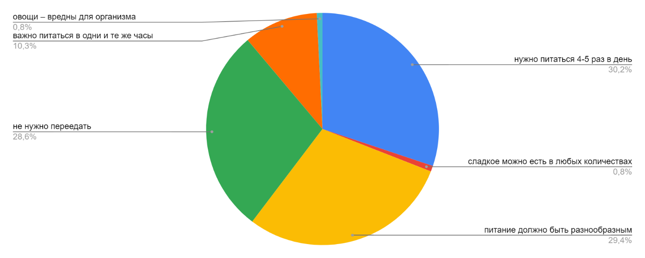

Рис. 4. **Распределение ответов на вопрос: «Среди перечисленных ниже пунктов выбери те, в которых говорится о правильном питании»** (несколько вариантов ответа)

Для того, чтобы понимать соблюдают ли младшие школьники ключевые аспекты ЗОЖ, мы спросили про их режим дня и получили следующие ответы:

* ***Сколько часов в сутки спят школьники?*** (*среднее значение*) – 7 часов 30 минут (норма сна для младших школьников – 10,5 часов.
* ***Сколько раз в сутки ты ешь?*** (*среднее значение*) – 4 раза (норма 4-5 раз).
* ***Сколько часов ты гуляешь каждый день?***_ (*среднее значение*) – 1 час 8 минут (многие не гуляют, а в качестве прогулки указывают дорогу от дома до школы и обратно). Норма прогулок на свежем воздухе для младших школьников – 3-3,5 часа.
* ***Занимаешься ли ты спортом?*** (если да, то каким именно)

Да – 54 школьника, а именно футболом (5 ответов), плавание (11 ответов), танцы (15 ответов), баскетбол (3 ответа), карате (5 ответов), тхэквондо (2 ответа), ушу (7 ответов), КУДО, дзюдо (2 ответа), бокс (1 ответ), шахматы (3 ответа).

Нет – 16 школьников

* Сколько часов в день ты играешь в компьютерные игры, смотришь видео в интернете, телевизор?_ (*среднее значение*) – 2,53 минуты. При этом 3 школьника ответили, что играют «столько, сколько хотят» и 1 мальчик, ответил, «все время, кроме школы». Младшим школьникам, в возрасте от 6-12 лет допустимо проводить за компьютером и другими гаджетами, телевизором до 2 часов в день (если нет особых рекомендаций врача-офтальмолога).

Сон играет важную роль в жизни каждого человека. Но когда идут спать младшие школьники? Согласно рекомендациям педиатров, чтобы просыпаться в 7.00, нужно идти спать не позже 22.00. Ответы на вопрос **«**Когда ты ложишься спать?» распределились следующим образом (см. рис. 5).

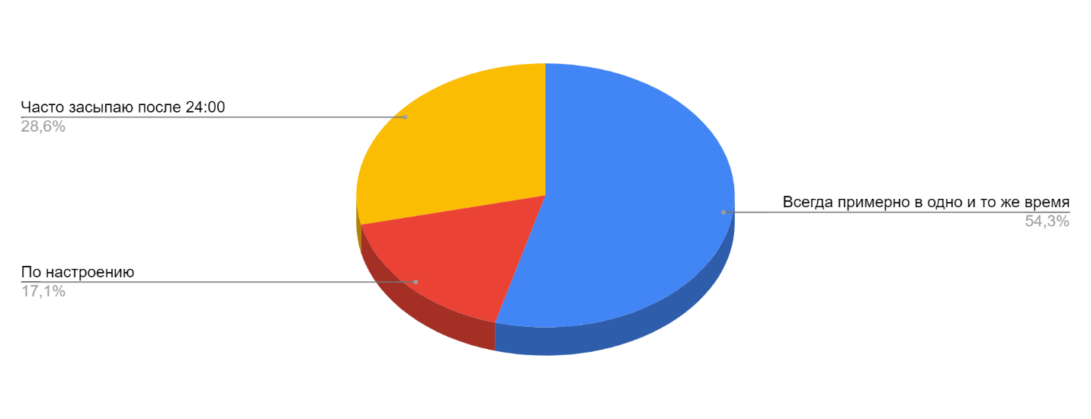Рис. 5. **Распределение ответов на вопрос:** «**Когда ты ложишься спать?**»

Чуть больше половины опрошенных говорят, что засыпают в одно и тоже время (54,3 %), однако многие (28,6 %) отметили, что засыпают после 24.00. А один мальчик отметил, что всегда засыпает после 24.00. После пробуждения многие школьники предпочитают нежиться под одеялом (34,3 %) (см. рис. 6).

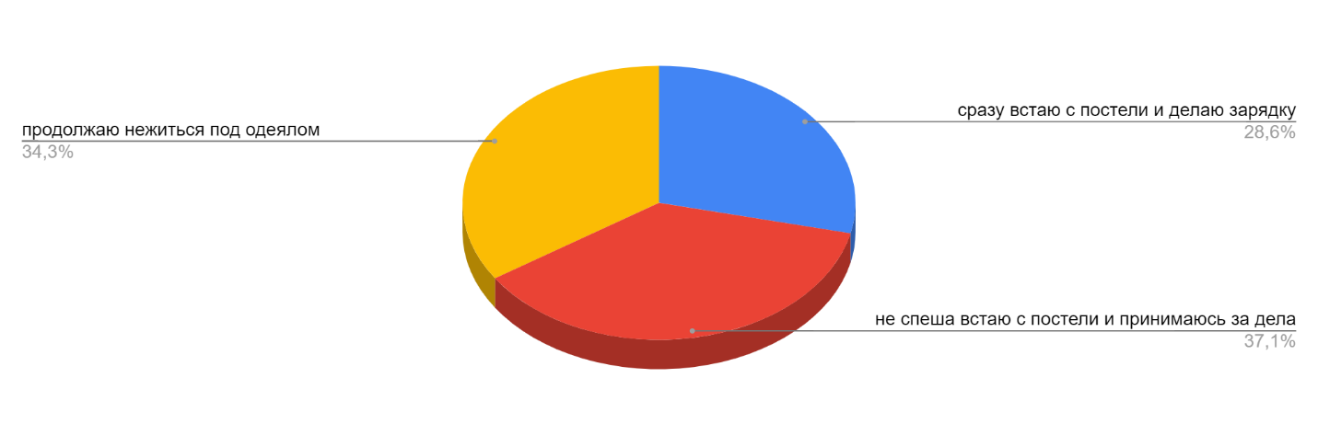

Рис. 6. **Распределение ответов на вопрос:** «**Проснувшись утром ты?»**

Младшие школьники для того, чтобы усваивать информацию, должны интересоваться здоровым образом жизни. Очень интересно узнавать как заботиться о своем здоровье – 41 школьнику, 19 респондентам интересно, но не всегда, 10 – не очень интересно или совсем неинтересно.

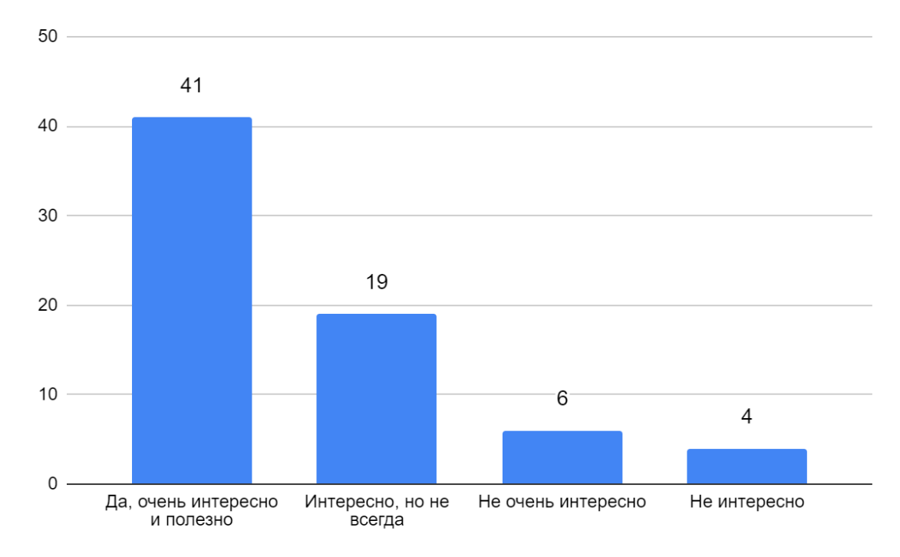

Рис. 7. **Распределение ответов на вопрос:** «**Интересно ли тебе узнавать о том, как заботиться о своём здоровье?»** (в чел.)

В анкете был открытый вопрос, в котором школьникам было предложено высказать собственную точку зрения по поводу того, что значит быть здоровым (см. рис. 8).

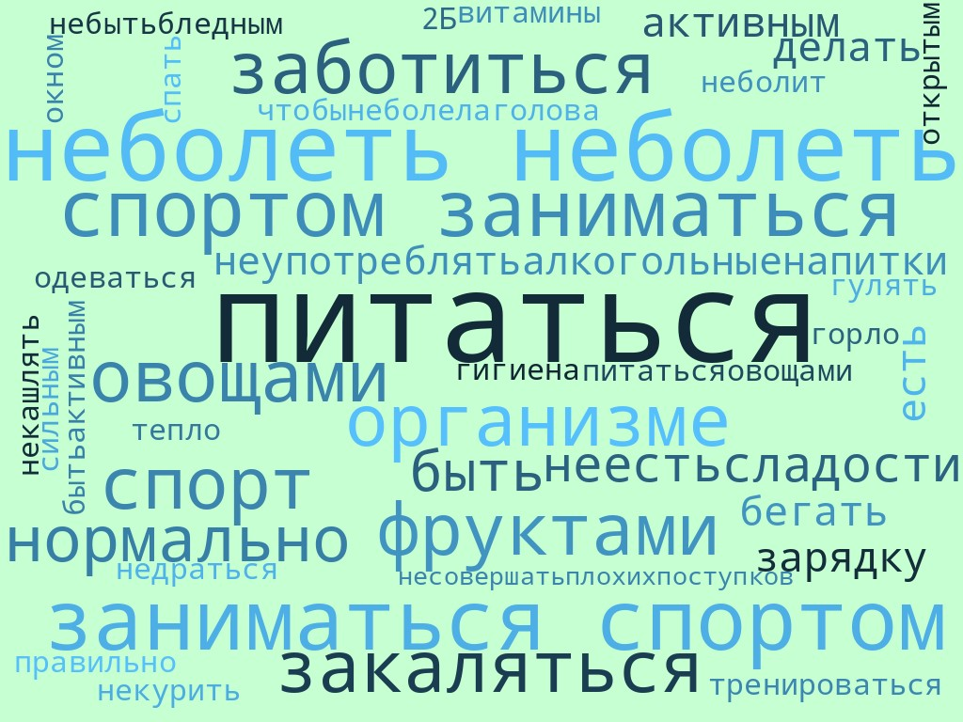

Рис. 9. Облако тегов, составленное по ответам на вопрос: «**Что значит быть здоровым по твоему мнению?**»

В облаке тегов отражены ответы, которые мы получили. Чаще всего школьники отвечали, что главное не болеть, правильно питаться, заботиться о себе и заниматься спортом.

Выдвинутая гипотеза подтвердилась. Исходя из полученных данных, можно утверждать, что большинство школьников знают основные компоненты здорового образа жизни, но, к сожалению, не соблюдают их в повседневной жизни. Они недостаточно гуляют, много играют в компьютерные и удивительно мало кто уделяет свободное время выполнению домашней работы.

**Заключение**

Здоровый образ жизни школьников включает множество способов и форм по поддержке качественной жизнедеятельности человеческого организма, они имеют общеукрепляющую направленность, а также включают деятельность по совершенствованию имеющихся возможностей организма с накоплением резерва. Базовая цель – эффективное осуществление учебной деятельности, выполнение социальных функций. Что включает ЗОЖ? Это прежде всего:

• закаливание;

• правильное питание;

• соблюдение режима;

• организация и исполнение биологически оправданного двигательного режима;

• отсутствие вредных привычек.

Согласно полученным данным школьники знают основы здорового образа, но, к сожалению, многие их не соблюдают. Среди моментов, которые заслуживают особого внимания, следует отметить то, что школьники недосыпают, мало гуляют, много играют в компьютерные игры.

**Список литературы:**

# В Кузбассе началась массовая диспансеризация школьников // https://rg.ru/2023/04/28/reg-sibfo/v-kuzbasse-nachalas-massovaia-dispanserizaciia-shkolnikov.html

1. Доклад о состоянии и охране окружающей среды Кемеровской области – Кузбасса в 2021 году. Администрация Правительства Кузбасса. г. Кемерово, 2022 http://ecokem.ru/wp-content/uploads/2022/08/doklad_2021.pdf
2. Здоровый образ жизни**.** НИИ организации здравоохраненияи медицинского менеджмента [Электронный ресурс] **//** [https://niioz.ru/news/zdorovyy-obraz-zhizni/?sphrase_id=133316#:~:text=По%20определению%20Всемирной%20организации%20здравоохранения,%25%20зависит%20от%20образа%20жизни](https://niioz.ru/news/zdorovyy-obraz-zhizni/?sphrase_id=133316#:~:text=%D0%9F%D0%BE%20%D0%BE%D0%BF%D1%80%D0%B5%D0%B4%D0%B5%D0%BB%D0%B5%D0%BD%D0%B8%D1%8E%20%D0%92%D1%81%D0%B5%D0%BC%D0%B8%D1%80%D0%BD%D0%BE%D0%B9%20%D0%BE%D1%80%D0%B3%D0%B0%D0%BD%D0%B8%D0%B7%D0%B0%D1%86%D0%B8%D0%B8%20%D0%B7%D0%B4%D1%80%D0%B0%D0%B2%D0%BE%D0%BE%D1%85%D1%80%D0%B0%D0%BD%D0%B5%D0%BD%D0%B8%D1%8F,%25%20%D0%B7%D0%B0%D0%B2%D0%B8%D1%81%D0%B8%D1%82%20%D0%BE%D1%82%20%D0%BE%D0%B1%D1%80%D0%B0%D0%B7%D0%B0%20%D0%B6%D0%B8%D0%B7%D0%BD%D0%B8)(дата обращения: 02.01.2024 г.).
3. Колягина А. В., Мальчевская М. Л. Исследование проблемы формирования здорового образа жизни у младших школьников. // Молодой ученый. 2016. № 28 (132). С. 900-903. URL: https://moluch.ru/archive/132/36807/ (дата обращения: 01.01.2024).
4. Левакова И.В., Арустамов Э.А. Некоторые аспекты оценки экологического состояния Кемеровской области // Вестник Евразийской науки, 2019 №6, https://esj.today/PDF/112ECVN619.pdf .
5. Мерзляков Ю. А. Путь в Страну Здоровья. Мн.: Полымя, 1988. 143 с.
6. Павлов И. П. Двадцатилетний опыт объективного изучения высшей нервной деятельности (поведения животных). М.: Наука, 1973. 661 с.
7. Плещев А. М. Главные составляющие здорового образа жизни // Вестник Шадринского государственного педагогического университета. 2017. № 3. С. 39–43
8. Цеплит Д. А. Формирование здорового образа жизни в ДОУ: анализ понятий «здоровья» и «здоровый образ жизни» // Социальные процессы в современном российском обществе: проблемы и перспективы. Материалы IV Всероссийской научной конференции с международным участием. Иркутск, 24 апреля 2020 г. 2020. С. 548-551.

**Приложения**

Приложение 1

**Семь правил здорового образа жизни[12]**

**Правило №1 «Организуй свой режим дня»**

Спать, гулять, делать уроки, принимать пищу необходимо в одно и то же время. Организм быстро привыкнет к режиму, ему легче будет справляться с любой нагрузкой.

**Правило №2 «Здоровый сон – залог здоровья»**

Сколько часов сна нужно?

* Детям
  + - 1-2 лет — 11-14 часов;
  + - 3-5 лет — 10-13 часов;
  + - 6-12 лет — 9-12 часов.
* Подросткам 13-17 лет — 8-10 часов. Стоит отметить, что количество часов сна в период полового созревания зависит от того, насколько активен образ жизни подростка.
* Взрослым людям (с 18 лет) медики рекомендуют спать 7-8 часов.

Недостаточное количество сна может негативно сказаться на иммунитете человека и сделать его более уязвимым к болезням. Если же вы хорошо отдыхаете ночью, то в его организме повышается устойчивость к сезонным заболеваниям (например, гриппу). Ночью мозг **высвобождает химические вещества**, которые поддерживают восстановление иммунной системы.

**Правило №3 «Больше двигайся»**

Утро начинайте с водных процедур и сделайте гимнастику. Обязательно гуляйте, желательно на свежем воздухе, не менее 2-3 часов в день. Одним из оптимальных видов физической активности считается активных отдых. Это может быть любой вид спорта, катание на велосипеде, утренняя пробежка или активные игры на природе. Но самым лучшим активным отдыхом являются пешие прогулки на природе.

Физическая активность важна как для укрепления мышечной системы, так и для укрепления мышечной системы, так и для психологической разгрузки, так и для укрепления всех без исключения систем организма. Поэтому – вперед на прогулку, наслаждаться свежим воздухом и хорошим настроением! Главное, одеться по погоде и тогда ваши физические нагрузки будут только на здоровье Вам.

**Правило №4 «Питайся правильно»**

Для растущего организма необходимы витамины, минеральные вещества, поэтому питание должно быть разнообразным. В рационе должны быть молочные продукты, каши, овощи и фрукты, ягоды, орехи. Пейте натуральные соки, компоты и кисели. Полезно пить чистую воду не менее 30 мл. на килограмм веса тела.

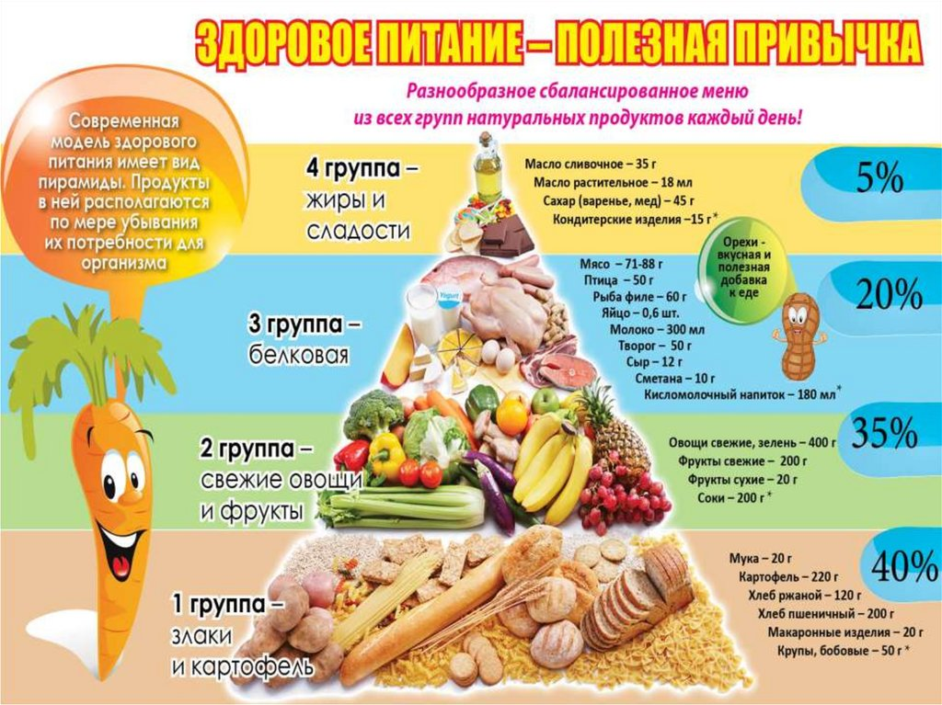

**Правило №5 «Береги зубы»**

Чистить зубы нужно 2 раза в день: утром – после завтрака, и вечером – перед сном. Важно правильно чистить зубы.

**Правило №6 «Берегите зрение»**

Чтобы зрение было хорошим, необходимо соблюдать определённые правила. Когда смотрите телевизор, отойдите на 4 шага от экрана, сядьте удобно, во время рекламы отвлекитесь. Не увлекайтесь работой за компьютером. У экрана проводить время можно не более 2 часов в день.

**Правило №7 «Не совершай плохих поступков»**

Что же такое плохой поступок? Поступок, являющийся плохим — это действие, нарушающее общепринятые нормы поведения в обществе. Будь доброжелателен с другими, вежлив, уважай окружающих тебя людей, и тогда твоя жизнь будет интереснее, радостнее и веселее!

Приложение 2

**Анкета для младших школьников**

1. **Как ты проводишь свободное время?**

а) активно провожу время, посещаю кружки/секции

б) гуляю с друзьями на улице

в) играю в компьютерные игры

г) смотрю мультики

д) провожу время с родителями

е) делаю уроки

ж) смотрю телевизор

з) другое______________________________________________________

1. **Какие из нижеперечисленных вариантов по твоему мнению можно отнести к здоровому образу жизни?** (можно выбрать несколько вариантов ответа)

а) Регулярные занятия спортом

б) Правильное питание

в) 5-ти часовой сон

г) Личная гигиена

д) Ежедневные прогулки по 2-3 часа

е) Просмотр телевизора, игры в планшет не менее 3-4 часов в день

ж) Несовершение плохих поступков

з) Обращаться к врачу, когда заболел

и) Всё перечисленное

1. **Насколько сильно здоровье человека зависит от правильного питания?**

а) почти не зависит

б) существенно зависит

в) затрудняюсь ответить

1. **Среди перечисленных ниже пунктов выбери те, в которых говорится о правильном питании:**

а) нужно питаться 4-5 раз в день

б) сладкое можно есть в любых количествах

в) питание должно быть разнообразным

г) не нужно переедать

д) важно питаться в одни и те же часы

е) овощи – вредны для организма

1. **А теперь ответь на несколько вопросов о твоем режиме дня:**
   1. Сколько часов в сутки ты спишь?__________________
   2. Сколько раз в сутки ты ешь?_____________________________
   3. Сколько часов ты гуляешь каждый день?____________
   4. Занимаешься ли ты спортом? (если да, то каким именно)

Да, а именно____________________________________

Нет

* 1. Сколько часов в день ты играешь в компьютерные игры, смотришь видео в интернете, телевизор?____________________________

1. **Когда ты ложишься спать?**

а) Всегда примерно в одно и то же время

б) По настроению

в) Часто засыпаю после 24:00

1. **Проснувшись утром ты:**

а) сразу встаю с постели и делаю зарядку

б) не спеша встаю с постели и принимаюсь за дела

в) продолжаю нежиться под одеялом

1. **Интересно ли тебе узнавать о том, как заботиться о своём здоровье?**

а) Да, очень интересно и полезно.

б) Интересно, но не всегда.

в) Не очень интересно.

г) Не интересно.

1. **Что значит быть здоровым по твоему мнению?**

________________________________________________________________________________________________________________________________________________________________________________________________

***Отметь, пожалуйста, информацию о себе:***

В каком классе ты учишься? ______________

Отметь свой пол: а) женский б) мужской

1. Ива́н Петро́вич Па́влов (14 [сентября](https://ru.wikipedia.org/wiki/26_%D1%81%D0%B5%D0%BD%D1%82%D1%8F%D0%B1%D1%80%D1%8F) [1849](https://ru.wikipedia.org/wiki/1849_%D0%B3%D0%BE%D0%B4), [Рязань](https://ru.wikipedia.org/wiki/%D0%A0%D1%8F%D0%B7%D0%B0%D0%BD%D1%8C) – [27 февраля](https://ru.wikipedia.org/wiki/27_%D1%84%D0%B5%D0%B2%D1%80%D0%B0%D0%BB%D1%8F) [1936](https://ru.wikipedia.org/wiki/1936), [Ленинград](https://ru.wikipedia.org/wiki/%D0%A1%D0%B0%D0%BD%D0%BA%D1%82-%D0%9F%D0%B5%D1%82%D0%B5%D1%80%D0%B1%D1%83%D1%80%D0%B3)) – [русский](https://ru.wikipedia.org/wiki/%D0%A0%D0%BE%D1%81%D1%81%D0%B8%D0%B9%D1%81%D0%BA%D0%B0%D1%8F_%D0%B8%D0%BC%D0%BF%D0%B5%D1%80%D0%B8%D1%8F) и [советский](https://ru.wikipedia.org/wiki/%D0%A1%D0%A1%D0%A1%D0%A0) учёный, [физиолог](https://ru.wikipedia.org/wiki/%D0%A4%D0%B8%D0%B7%D0%B8%D0%BE%D0%BB%D0%BE%D0%B3), создатель науки о [высшей нервной деятельности](https://ru.wikipedia.org/wiki/%D0%A4%D0%B8%D0%B7%D0%B8%D0%BE%D0%BB%D0%BE%D0%B3%D0%B8%D1%8F_%D0%B2%D1%8B%D1%81%D1%88%D0%B5%D0%B9_%D0%BD%D0%B5%D1%80%D0%B2%D0%BD%D0%BE%D0%B9_%D0%B4%D0%B5%D1%8F%D1%82%D0%B5%D0%BB%D1%8C%D0%BD%D0%BE%D1%81%D1%82%D0%B8), физиологической школы; лауреат [Нобелевской премии](https://ru.wikipedia.org/wiki/%D0%A1%D0%BF%D0%B8%D1%81%D0%BE%D0%BA_%D0%BB%D0%B0%D1%83%D1%80%D0%B5%D0%B0%D1%82%D0%BE%D0%B2_%D0%9D%D0%BE%D0%B1%D0%B5%D0%BB%D0%B5%D0%B2%D1%81%D0%BA%D0%BE%D0%B9_%D0%BF%D1%80%D0%B5%D0%BC%D0%B8%D0%B8_%D0%BF%D0%BE_%D1%84%D0%B8%D0%B7%D0%B8%D0%BE%D0%BB%D0%BE%D0%B3%D0%B8%D0%B8_%D0%B8%D0%BB%D0%B8_%D0%BC%D0%B5%D0%B4%D0%B8%D1%86%D0%B8%D0%BD%D0%B5) [1904 года](https://ru.wikipedia.org/wiki/1904_%D0%B3%D0%BE%D0%B4) «за работу по физиологии пищеварения».
2. Павлов И. П. Двадцатилетний опыт объективного изучения высшей нервной деятельности (поведения животных). М.: Наука, 1973. 661 с.
3. Мерзляков Ю. А. Путь в Страну Здоровья. Мн.: Полымя, 1988. 143 с.
4. # **Здоровый образ жизни. НИИ организации здравоохраненияи медицинского менеджмента [Электронный ресурс] //** [https://niioz.ru/news/zdorovyy-obraz-zhizni/?sphrase_id=133316#:~:text=По%20определению%20Всемирной%20организации%20здравоохранения,%25%20зависит%20от%20образа%20жизни](https://niioz.ru/news/zdorovyy-obraz-zhizni/?sphrase_id=133316#:~:text=%D0%9F%D0%BE%20%D0%BE%D0%BF%D1%80%D0%B5%D0%B4%D0%B5%D0%BB%D0%B5%D0%BD%D0%B8%D1%8E%20%D0%92%D1%81%D0%B5%D0%BC%D0%B8%D1%80%D0%BD%D0%BE%D0%B9%20%D0%BE%D1%80%D0%B3%D0%B0%D0%BD%D0%B8%D0%B7%D0%B0%D1%86%D0%B8%D0%B8%20%D0%B7%D0%B4%D1%80%D0%B0%D0%B2%D0%BE%D0%BE%D1%85%D1%80%D0%B0%D0%BD%D0%B5%D0%BD%D0%B8%D1%8F,%25%20%D0%B7%D0%B0%D0%B2%D0%B8%D1%81%D0%B8%D1%82%20%D0%BE%D1%82%20%D0%BE%D0%B1%D1%80%D0%B0%D0%B7%D0%B0%20%D0%B6%D0%B8%D0%B7%D0%BD%D0%B8) **(дата обращения: 02.01.2024 г.).**

  
5. Цеплит Д. А. Формирование здорового образа жизни в ДОУ: анализ понятий «здоровья» и «здоровый образ жизни» // Социальные процессы в современном российском обществе: проблемы и перспективы. Материалы IV Всероссийской научной конференции с международным участием. Иркутск, 24 апреля 2020 г. 2020. С. 548-551.
6. Доклад о состоянии и охране окружающей среды Кемеровской области – Кузбасса в 2021 году. Администрация Правительства Кузбасса. г. Кемерово, 2022 http://ecokem.ru/wp-content/uploads/2022/08/doklad_2021.pdf
7. Левакова И.В., Арустамов Э.А. Некоторые аспекты оценки экологического состояния Кемеровской области // Вестник Евразийской науки, 2019 №6, https://esj.today/PDF/112ECVN619.pdf .
8. # В Кузбассе началась массовая диспансеризация школьников // https://rg.ru/2023/04/28/reg-sibfo/v-kuzbasse-nachalas-massovaia-dispanserizaciia-shkolnikov.html

  
9. Колягина А. В., Мальчевская М. Л. Исследование проблемы формирования здорового образа жизни у младших школьников. // Молодой ученый. 2016. № 28 (132). С. 900-903. URL: https://moluch.ru/archive/132/36807/ (дата обращения: 01.01.2024).
10. Метод расчета: по каждому критерию, измеряемому самооценкой, рассчитывается индекс, который показывает выраженность характеристики. Для этого наиболее высокое значение перекодируется в 100 баллов, низкое - в 0 баллов и рассчитывается среднее взвешенное по выборке. o Сводный индекс считается как среднее взвешенное по выборке по 4 критериям. Индекс может принимать значения от 0 до 100 баллов. См. по: Родин К. Вечно молодой: практики заботы о здоровье. ВЦИОМ. 2022. 9 с.
11. Плещев А. М. Главные составляющие здорового образа жизни // Вестник Шадринского государственного педагогического университета. 2017. № 3. С. 39–43
12. Шляпо О. В. Семь правил здорового образа жизни. Центр здоровья подростков и молодёжи // https://vilcrb.by/deti-i-podrostki/info/sem-pravil-zdorovogo-obraza-zhizni-dlya-shkolnikov